集合例题详解
1．已知A＝{x|3－3x>0}，则下列各式正确的是( )
A．3∈A B．1∈A
C．0∈A D．－1∉A
【解析】 集合A表示不等式3－3x>0的解集．显然3,1不满足不等式，而0，－1满足不等式，故选C.
【答案】 C
2．下列四个集合中，不同于另外三个的是( )
A．{y|y＝2} B．{x＝2}
C．{2} D．{x|x²－4x＋4＝0}
【解析】 {x＝2}表示的是由一个等式组成的集合．故选B.
【答案】 B
3．下列关系中，正确的个数为________．
①∈R；②∉Q；③|－3|∉N*；④|－|∈Q.
【解析】 本题考查常用数集及元素与集合的关系．显然∈R，①正确；∉Q，②正确；
|－3|＝3∈N*，|－|＝∉Q，③、④不正确．
【答案】 2
4．已知集合A＝{1，x，x²－x}，B＝{1,2，x}，若集合A与集合B相等，求x的值．
【解析】 因为集合A与集合B相等，
所以x²－x＝2.∴x＝2或x＝－1.
当x＝2时，与集合元素的互异性矛盾．
当x＝－1时，符合题意．
∴x＝－1.

一、选择题(每小题5分，共20分)
1．下列命题中正确的( )
①0与{0}表示同一个集合；②由1,2,3组成的集合可表示为{1,2,3}或{3,2,1}；③方程(x－1)²(x－2)＝0的所有解的集合可表示为{1,1,2}；④集合{x|4<x<5}可以用列举法表示．
A．只有①和④ B．只有②和③
C．只有② D．以上语句都不对
【解析】 {0}表示元素为0的集合，而0只表示一个元素，故①错误；②符合集合中元素的无序性，正确；③不符合集合中元素的互异性，错误；④中元素有无穷多个，不能一一列举，故不能用列举法表示．故选C.
【答案】 C
2．用列举法表示集合{x|x²－2x＋1＝0}为( )
A．{1,1} B．{1}
C．{x＝1} D．{x²－2x＋1＝0}
【解析】 集合{x|x²－2x＋1＝0}实质是方程x²－2x＋1＝0的解集，此方程有两相等实根，为1，故可表示为{1}．故选B.
【答案】 B
3．已知集合A＝{x∈N*|－≤x≤}，则必有( )
A．－1∈A B．0∈A
C.∈A D．1∈A
【解析】 ∵x∈N*，－≤x≤，
∴x＝1,2，
即A＝{1,2}，∴1∈A.故选D.
【答案】 D
4．定义集合运算：A*B＝{z|z＝xy，x∈A，y∈B}．设A＝{1,2}，B＝{0,2}，则集合A*B的所有元素之和为( )
A．0 B．2
C．3 D．6
【解析】 依题意，A*B＝{0,2,4}，其所有元素之和为6，故选D.
【答案】 D
二、填空题(每小题5分，共10分)
5．已知集合A＝{1，a²}，实数a不能取的值的集合是________．
【解析】 由互异性知a²≠1，即a≠±1，
故实数a不能取的值的集合是{1，－1}．
【答案】 {1，－1}
6．已知P＝{x|2＜x＜a，x∈N}，已知集合P中恰有3个元素，则整数a＝________.
【解析】 用数轴分析可知a＝6时，集合P中恰有3个元素3,4,5.
【答案】 6
三、解答题(每小题10分，共20分)
7．选择适当的方法表示下列集合集．
(1)由方程x(x²－2x－3)＝0的所有实数根组成的集合；
(2)大于2且小于6的有理数；
(3)由直线y＝－x＋4上的横坐标和纵坐标都是自然数的点组成的集合．
【解析】 (1)方程的实数根为－1,0,3，故可以用列举法表示为{－1,0,3}，当然也可以用描述法表示为{x|x(x²－2x－3)＝0}，有限集．
(2)由于大于2且小于6的有理数有无数个，故不能用列举法表示该集合，但可以用描述法表示该集合为{x∈Q|2<x<6}，无限集．
(3)用描述法表示该集合为
M＝{(x，y)|y＝－x＋4，x∈N，y∈N}或用列举法表示该集合为
{(0,4)，(1,3)，(2,2)，(3,1)，(4,0)}．
8．设A表示集合{a²＋2a－3,2,3}，B表示集合
{2，|a＋3|}，已知5∈A且5∉B，求a的值．
【解析】 因为5∈A，所以a²＋2a－3＝5，
解得a＝2或a＝－4.
当a＝2时，|a＋3|＝5，不符合题意，应舍去．
当a＝－4时，|a＋3|＝1，符合题意，所以a＝－4.

9．(10分)已知集合A＝{x|ax²－3x－4＝0，x∈R}．
(1)若A中有两个元素，求实数a的取值范围；
(2)若A中至多有一个元素，求实数a的取值范围．
【解析】 (1)∵A中有两个元素，
∴方程ax²－3x－4＝0有两个不等的实数根，
∴即a＞－.∴a＞－，且a≠0.
(2)当a＝0时，A＝{－}；
当a≠0时，若关于x的方程ax²－3x－4＝0有两个相等的实数根，Δ＝9＋16a＝0，即a＝－；
若关于x的方程无实数根，则Δ＝9＋16a＜0，
即a＜－；
故所求的a的取值范围是a≤－或a＝0.

1．设集合A＝{x|2≤x＜4}，B＝{x|3x－7≥8－2x}，则A∪B等于( )
A．{x|x≥3} B．{x|x≥2}
C．{x|2≤x＜3} D．{x|x≥4}
【解析】 B＝{x|x≥3}．画数轴(如下图所示)可知选B.
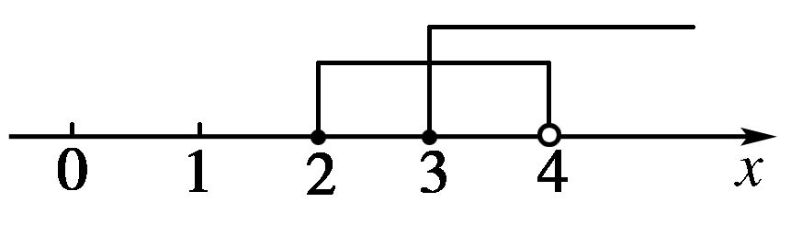
【答案】 B
2．已知集合A＝{1,3,5,7,9}，B＝{0,3,6,9,12}，则A∩B＝( )
A．{3,5} B．{3,6}
C．{3,7} D．{3,9}
【解析】 A＝{1,3,5,7,9}，B＝{0,3,6,9,12}，A和B中有相同的元素3,9，∴A∩B＝{3,9}．故选D.
【答案】 D
3．50名学生参加甲、乙两项体育活动，每人至少参加了一项，参加甲项的学生有30名，参加乙项的学生有25名，则仅参加了一项活动的学生人数为________．
【解析】
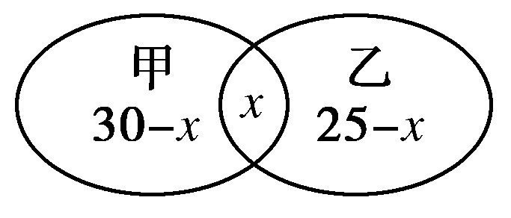
设两项都参加的有x人，则只参加甲项的有(30-x)人，只参加乙项的有(25-x)人．(30-x)+x+(25-x)=50，∴x=5.
∴只参加甲项的有25人，只参加乙项的有20人，
∴仅参加一项的有45人．
【答案】 45
4．已知集合A＝{－4,2a－1，a²}，B＝{a－5,1－a,9}，若A∩B＝{9}，求a的值．
【解析】 ∵A∩B＝{9}，
∴9∈A，∴2a－1＝9或a²＝9，∴a＝5或a＝±3.
当a＝5时，A＝{－4,9,25}，B＝{0，－4,9}．
此时A∩B＝{－4,9}≠{9}．故a＝5舍去．
当a＝3时，B＝{－2，－2,9}，不符合要求，舍去．
经检验可知a＝－3符合题意．

一、选择题(每小题5分，共20分)
1．集合A＝{0,2，a}，B＝{1，a²}．若A∪B＝{0,1,2,4,16}，则a的值为( )
A．0 B．1
C．2 D．4
【解析】 ∵A∪B＝{0,1,2，a，a²}，又A∪B＝{0,1,2,4,16}，
∴{a，a²}＝{4,16}，∴a＝4，故选D.
【答案】 D
2．设S＝{x|2x＋1>0}，T＝{x|3x－5<0}，则S∩T＝( )
A．Ø B．{x|x<－}
C．{x|x>} D．{x|－<x<}
【解析】 S＝{x|2x＋1>0}＝{x|x>－}，T＝{x|3x－5<0}＝{x|x<}，则S∩T＝{x|－<x<}．故选D.
【答案】 D
3．已知集合A＝{x|x>0}，B＝{x|－1≤x≤2}，则A∪B＝( )
A．{x|x≥－1} B．{x|x≤2}
C．{x|0<x≤2} D．{x|－1≤x≤2}
【解析】 集合A、B用数轴表示如图，
A∪B＝{x|x≥－1}．故选A.
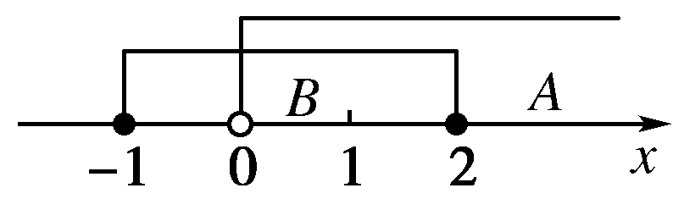
【答案】 A
4．满足M⊆{a₁，a₂，a₃，a₄}，且M∩{a₁，a₂，a₃}＝{a₁，a₂}的集合M的个数是( )
A．1 B．2
C．3 D．4
【解析】 集合M必须含有元素a₁，a₂，并且不能含有元素a₃，故M＝{a₁，a₂}或M＝{a₁，a₂，a₄}．故选B.
【答案】 B
二、填空题(每小题5分，共10分)
5．已知集合A＝{x|x≤1}，B＝{x|x≥a}，且A∪B＝R，则实数a的取值范围是________．
【解析】 A＝(－∞，1]，B＝[a，＋∞)，要使A∪B＝R，只需
a≤1.
【答案】 a≤1
6．满足{1,3}∪A＝{1,3,5}的所有集合A的个数是________．
【解析】 由于{1,3}∪A＝{1,3,5}，则A⊆{1,3,5}，且A中至少有一个元素为5，从而A中其余元素可以是集合{1,3}的子集的元素，而{1,3}有4个子集，因此满足条件的A的个数是4.它们分别是{5}，{1,5}，{3,5}，{1,3,5}．
【答案】 4
三、解答题(每小题10分，共20分)
7．已知集合A＝{1,3,5}，B＝{1,2，x²－1}，若A∪B＝{1,2,3,5}，求x及A∩B.
【解析】 由A∪B＝{1,2,3,5}，B＝{1,2，x²－1}得x²－1＝3或x²－1＝5.
若x²－1＝3则x＝±2；
若x²－1＝5，则x＝±；
综上，x＝±2或±.

当x＝±2时，B＝{1,2,3}，此时A∩B＝{1,3}；
当x＝±时，B＝{1,2,5}，此时A∩B＝{1,5}．
8．已知A＝{x|2a≤x≤a＋3}，B＝{x|x<－1或x>5}，若A∩B＝Ø，求a的取值范围．
【解析】 由A∩B＝Ø，
(1)若A＝Ø，
有2a>a＋3，∴a>3.
(2)若A≠Ø，
如图：
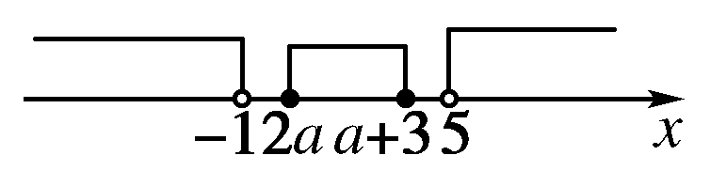
∴§，解得-§≤a≤2.
综上所述，a的取值范围是{a|-§≤a≤2或a>3}．
9．(10分)某班有36名同学参加数学、物理、化学课外探究小组，每名同学至多参加两个小组．已知参加数学、物理、化学小组的人数分别为26,15,13，同时参加数学和物理小组的有6人，同时参加物理和化学小组的有4人，则同时参加数学和化学小组的有多少人？
【解析】 设单独参加数学的同学为x人，参加数学化学的为y人，单独参加化学的为z人．
依题意解得
∴同时参加数学化学的同学有8人，
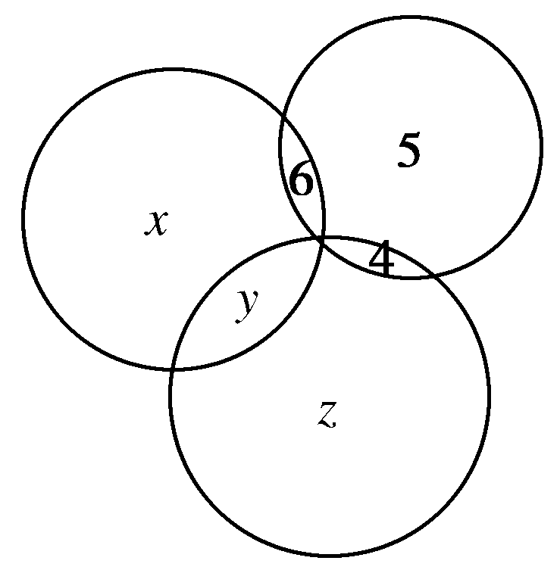
答：同时参加数学和化学小组的有8人．

1．集合{a，b}的子集有( )
A．1个 B．2个
C．3个 D．4个
【解析】 集合{a，b}的子集有Ø，{a}，{b}，{a，b}共4个，故选D.
【答案】 D
2．下列各式中，正确的是( )
A．2∈{x|x≤3} B．2∉{x|x≤3}
C．2⊆{x|x≤3} D．{2}{x|x≤3}
【解析】 2表示一个元素，{x|x≤3}表示一个集合，但2不在集合中，故2∉{x|x≤3}，A、C不正确，又集合{2}⃘{x|x≤3}，故D不正确．
【答案】 B
3．集合B＝{a，b，c}，C＝{a，b，d}，集合A满足A⊆B，A⊆C.则集合A的个数是________．
【解析】 若A＝Ø，则满足A⊆B，A⊆C；若A≠Ø，由A⊆B，A⊆C知A是由属于B且属于C的元素构成，此时集合A可能为{a}，{b}，{a，b}．
【答案】 4
4．已知集合A＝{x|1≤x<4}，B＝{x|x<a}，若A⊆B，求实数a的取值集合．
【解析】
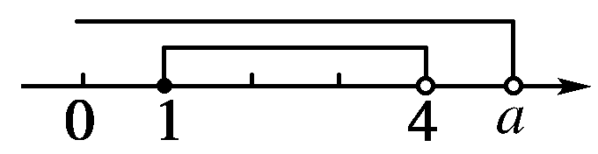
将数集A表示在数轴上(如图所示)，要满足A⊆B，表示数a的点必须在表示4的点处或在表示4的点的右边，所以所求a的集合为{a|a≥4}．

一、选择题(每小题5分，共20分)
1．集合A＝{x|0≤x<3且x∈Z}的真子集的个数是( )
A．5 B．6
C．7 D．8
【解析】 由题意知A＝{0,1,2}，其真子集的个数为2³－1＝7个，故选C.
【答案】 C
2．在下列各式中错误的个数是( )
①1∈{0,1,2}；②{1}∈{0,1,2}；③{0,1,2}⊆{0,1,2}；
④{0,1,2}＝{2,0,1}
A．1 B．2
￥资%源~网C．3 D．4
【解析】 ①正确；②错．因为集合与集合之间是包含关系而非属于关系；③正确；④正确．两个集合的元素完全一样．故选A.
【答案】 A
3．已知集合A＝{x|－1<x<2}，B＝{x|0<x<1}，则( )
A．A>B B．AB
C．BA D．A⊆B
【解析】 如图所示，
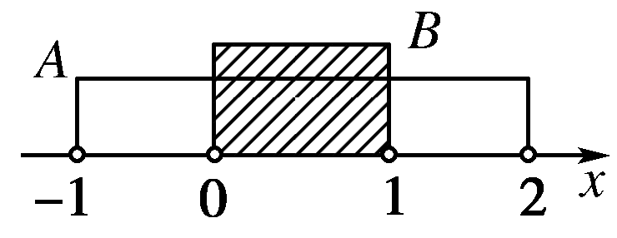，由图可知，BA.故选C.
【答案】 C
4．下列说法：
①空集没有子集；②任何集合至少有两个子集；③空集是任何集合的真子集；④若ØA，则A≠Ø.
其中正确的有( )
A．0个 B．1个
C．2个 D．3个
【解析】 ①空集是它自身的子集；②当集合为空集时说法错误；③空集不是它自身的真子集；④空集是任何非空集合的真子集．因此，①②③错，④正确．故选B.
【答案】 B
二、填空题(每小题5分，共10分)
5．已知Ø{x|x²－x＋a＝0}，则实数a的取值范围是________．
【解析】 ∵Ø{x|x²－x＋a＝0}，
∴方程x²－x＋a＝0有实根，
∴Δ＝(－1)²－4a≥0，a≤.
【答案】 a≤
6．已知集合A＝{－1,3,2m－1}，集合B＝{3，m²}，若B⊆A，则实数m＝________.
【解析】 ∵B⊆A，∴m²＝2m－1，即(m－1)²＝0∴m＝1，当m＝1时，A＝{－1,3,1}，B＝{3,1}满足B⊆A.
【答案】 1
三、解答题(每小题10分，共20分)
7．设集合A＝{x，y}，B＝{0，x²}，若A＝B，求实数x，y.
【解析】 从集合相等的概念入手，寻找元素的关系，必须注意集合中元素的互异性．因为A＝B，则x＝0或y＝0.
(1)当x＝0时，x²＝0，则B＝{0,0}，不满足集合中元素的互异性，故舍去．
(2)当y＝0时，x＝x²，解得x＝0或x＝1.由(1)知x＝0应舍去．
综上知：x＝1，y＝0.
8．若集合M＝{x|x²＋x－6＝0}，N＝{x|(x－2)(x－a)＝0}，且N⊆M，求实数a的值．
【解析】 由x²＋x－6＝0，得x＝2或x＝－3.
因此，M＝{2，－3}．
若a＝2，则N＝{2}，此时NM；
若a＝－3，则N＝{2，－3}，此时N＝M；
若a≠2且a≠－3，则N＝{2，a}，
此时N不是M的子集，
故所求实数a的值为2或－3.
9．(10分)已知集合M＝{x|x＝m＋，m∈Z}，N＝{x|x＝－，n∈Z}，P＝{x|x＝＋，p∈Z}，请探求集合M、N、P之间的关系．
【解析】 M＝{x|x＝m＋，m∈Z}
＝{x|x＝，m∈Z}．
N＝{x|x＝－，n∈Z}
＝
P＝{x|x＝＋，p∈Z}
＝{x|x＝，p∈Z}．
∵3n－2＝3(n－1)＋1，n∈Z.
∴3n－2,3p＋1都是3的整数倍加1，
从而N＝P.
而6m＋1＝3×2m＋1是3的偶数倍加1，
∴MN＝P.

